실행프로그램 확인내용

1. 1 + 1 + “예외처리” =
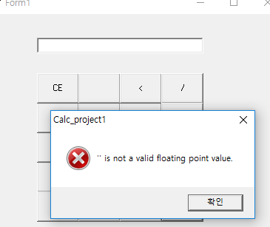

2. 1 + 1 = 3 + (정상적인 입력인데, 연산이 안됨.)
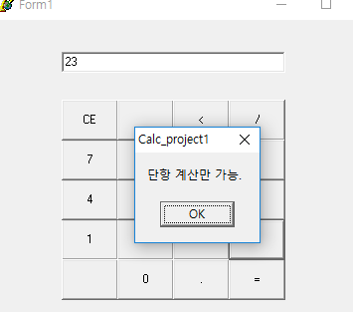
3. 1.99999999999999999999999999999999999999999999999999 + 1
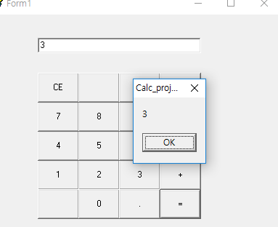

4. . + 40 = 40 (비정상적인 입력 예외처리 안됨)
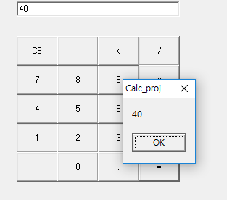

5. 0.3 + 0.05 < 5 = 0.7 (연산 후, 한글자 지우고 숫자입력 후 = 연산시 비정상적 결과 반환)
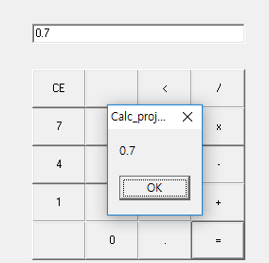
6. 5 = =
